Центром занятости населения Темрюкского района 23.09.2022 г. в рамках краевой акции «Планета ресурсов» проведена ярмарка вакансий для школьников 9, 10 и 11 классов г. Темрюк и Темрюкского района
На встречу с выпускниками приехали 15 учреждений высшего и среднего профессионального образования из Темрюка, Анапы, Керчи, Новороссийска, Славянска-на-Кубани, Тихорецка и Краснодара. 350 школьников приняли участие в ярмарке вакансий учебных мест.
Представители учебных заведений рассказали об имеющихся факультетах, специальностях и направлениях, правилах приема, сроках подачи документов. Представленный раздаточный материал сопровождался презентациями, видеороликами и мастер-классами, которые проводили студенты представленных учебных заведений.
Сотрудниками центра занятости был организован познавательный квест, предложены тематические кроссворды и ребусы.
Перед ребятами выступил депутат Темрюкского района, помощник депутата Госдумы Фефелов Владимир Александрович, который рассказал будущим студентам, что одной из главных составляющих этапов жизни является выбор профессии. Как правильно к нему подойти, привел примеры из собственного жизненного опыта.
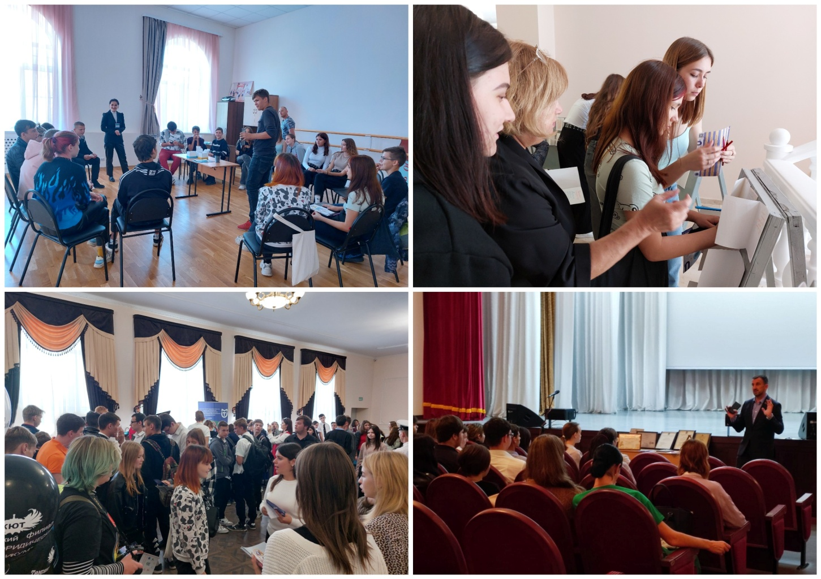
Также с группами ребят специалистом центра занятости проведена профориентационная игра: «Образ профессии», которая направлена на расширение кругозора в области мира профессий, пробуждение интереса к содержательным сторонам профессиональной деятельности.

